
ООО "РОКВУЛ"
143985, Россия
Московская область

Г.Балашиха, мкр. Железнодорожный
Автозаводская ул., д.48а
www.rockwool.ru
Паспорт № 301023/6/84635906
от 24 Октября 2023 г.
1. Информация о продукте
1.1 | Продукция | Изделия теплоизоляционные из каменной ваты  ЛАЙТ БАТТС
1.2 | Нормативный документ | ТУ 5762-050-45757203-15
1.3 | Размеры, мм | $$\frac{1000}{Длина} × \frac{600}{Ширина} × \frac{50}{{Толщина}^{*}}$$
1.4 | Номер партии | 84621306 | Объем партии,м3 | 45
1.5 | Дата изготовления | 2023.10.20
1.6 | Номер смены | 2
* Толщина продукции определяется по ГОСТ EN 823 при нагрузке на образец (250 ± 5) Па

2. Физико-механические характеристики материала
Параметр |  | Ед. изм. | Метод испытания | Значение
2.1 | Плотность | кг/м3 | ГОСТ EN 1602 | 30-40
2.2 | Коэффициент теплопроводности (λ10) | Вт/мК | ГОСТ 31925 | ≤0,036
2.3 | Прочность при растяжении пар. лиц. пов. | кПа | ГОСТ EN 1608 | ≥6
2.4 | Сжимаемость | % | ГОСТ EN 17177 | ≤30
2.5 | Водопоглощение | кг/м2 | ГОСТ EN 1609 | ≤1,00
РОСС RU Д-RU.PA01.B.17254/23

Физико-механические характеристики материала соответствуют требованиям ТУ.
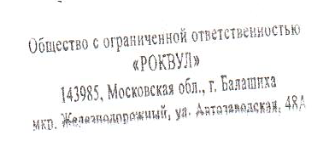
Значение удельной эффективной активности соответствует первому классу
строительных материалов согласно НРБ-99 (п.5.3.4 до 370 Бк/кг)


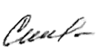
Контролер СИиМ Стасюк О.

